Московский государственный университет
им. М.В. Ломоносова

Факультет наук о материалах

Кареев Иван Евгеньевич

Тема реферата:

“Эндометаллофуллерены”

Москва 2001

Содержание

Введение…………………………………………………………………………………………3
Методы синтеза эндометаллофуллеренов…………………………………………………….5
Лазерное распыление ………………………………………………………………….5
Электродуговой метод………………………………………………………………….7
Другие методы синтеза эндоэдральных фуллеренов………………………………....9
Выделение и разделение эндометаллофуллеренов………………………………………….10
Экстракция из эндофуллеренсодержащей сажи……………………………………..10
Сублимация из эндофуллеренсодержащей сажи…………………………………….14
Разделение эндометаллофуллеренов………………………………………………… 15
Свойства эндометаллофуллеренов………………………………………………………...….18
Заключение……………………………………………………………………………………..22
Список литературы…………………………………………………………………………….23

Введение

Одним из наиболее замечательных достижений науки прошедшего века является открытие фуллеренов, удостоенное Нобелевской премии по химии за 1996 год, которую получили Гарольд Крото (Великобритания), Роберт Керл и Ричард Смолли (США). Фуллерены - это новая аллотропная форма углерода. Свое название они получили в честь архитектора Бакминстера Фуллера, создавшего геодезические дома-куполы из пяти- и шестиугольников. Фуллерен представляет собой полую внутри высоко симметричную структуру, замкнутая поверхность которой образована правильными многоугольниками из атомов углерода.
В начале семидесятых годов независимо друг от друга в теоретических работах советских химиков Д. Бочвара и Е. Гальперн и японского физика Е. Осава обсуждалась возможность существования полиэдрических кластеров углерода, и прогнозировались некоторые их свойства [1]. В 1985 году эти предположения были экспериментально подтверждены Р. Керлом, Г. Крото и Р. Смолли [2]. При исследовании масс-спектров паров графита, полученных при лазерном облучении твердого образца, авторы обнаружили пики, соответствующие массам 720 и 840. Они предположили, что данные пики отвечают индивидуальным молекулам С₆₀ и С₇₀ и выдвинули гипотезу, что молекула С₆₀ имеет форму усеченного икосаэдра симметрии I_{h}, а С₇₀ – более вытянутую структуру эллипсоидного типа симметрии D_{5h}. Вслед за этим немедленно появилось сообщение [3], в котором на основании наблюдения в масс-спектрах паров графита, допированного атомами La, пика m/l=859=(720+139), был сделан вывод о возможности внедрения во внутреннюю полость сфероидной молекулы С₆₀ атома лантана с образованием эндоэдрального комплекса La@C₆₀. Оба эти предположения в дальнейшем блестяще подтвердились. В 1990 году В. Кречмером и Д. Хаффманом был предложен способ получения фуллеренов в макроскопических количествах. С этого момента начался "фуллереновый бум", а поток публикаций об их удивительных свойствах резко возрос.
Эндоэдральные углеродные кластеры (эндометаллофуллерены M@C_{2n}), содержащие атомы металла внутри фуллереновой молекулы, являются производными фуллеренов и в настоящее время выделились в отдельную область научных исследований и представляют особый интерес. Образование подобных соединений наиболее характерно для молекулы фуллерена C₈₂ с металлами 3-й группы (Sc, Y, La) и лантаноидами. Известны также эндометаллофуллерены и с другими углеродными кластерами: C₆₀, C₇₀, C₇₆, C₇₈, C₈₀, C₈₄ и др. [4-9]. Эндометаллофуллерены представляют собой совершенно новый тип углеродных кластеров, существенно отличающихся от полых фуллеренов. Атом металла, внедренный внутрь фуллереновой молекулы, значительно изменяет ее электронные свойства. В случае La@C₈₂ три электрона от металла переходят на фуллерен, образуя комплекс La ³⁺@C₈₂ ³⁻ (рис. 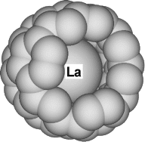1) [10].

Рис. 1. Эндометаллофуллерен La@C₈₂ (15 атомов углерода из 82-х убраны для наглядности).

В отличие от полых фуллеренов, которые обладают выраженными акцепторными свойствами, для эндометаллофуллеренов помимо акцепторных свойств характерны и донорные. Эндометаллофуллерены могут содержать один или несколько атомов металлов внутри фуллеренового каркаса и быть парамагнитными или диамагнитными соединениями. Уникальная структура эндометаллофуллеренов и разнообразие их свойств в зависимости от внедренного металла и фуллерена вызывают большой интерес к ним в плане изучения их химических и физических свойств. Исследования эндометаллофуллеренов и их производных в последние годы значительно расширили горизонты наших надежд на новые технологии, в том числе и в лечении такой страшной болезни как СПИД. Самый сенсационный результат - возможность применения производных эндометаллофуллеренов для лечения вирусных заболеваний, вызываемых ВИЧ-инфекцией. Уже есть экспериментальные результаты о воздействии их на вирус ВИЧа при нетоксичности и хорошей переносимости в больших дозах животными [11]. Можно ожидать, что эндометаллофуллерены послужат основой для создания новых материалов с особыми свойствами: сверхпроводники, органические ферромагнетики, лазерные и сегнетоэлектрические материалы, фармацевтические и радиофармацевтические препараты и т.п. Однако эндометаллофуллерены до сих пор мало изучены. В литературе практически отсутствуют данные о их химических и физических. Главной причиной такого положения является ограниченная доступность эндометаллофуллеренов, что связано с проблемами их синтеза и выделения в значительных количествах.
Молекулы фуллеренов, в клетку которых заключены один или несколько атомных частиц (атомов или молекул), получили название эндоэдральных соединений (или эндоэдралов). Для обозначения таких молекул используется формула М_{m}@С_{n} где М — инкапсулированный атом или молекула, а нижние индексы m и n указывают на число таких атомов и атомов углерода в молекуле фуллерена соответственно [12]. Рекомендуемое IUPAC название для La@C₈₂ звучит следующим образом “[82] fullerene-incar-lanthanum” и записывается в виде iLaC₈₂ [13].

Методы синтеза эндометаллофуллеренов

Эндоэдральная молекула может быть получена двумя различными способами:
- первый способ состоит в создании таких условий, когда уже в процессе синтеза фуллеренов некоторая доля молекул оказывается заполненной атомами или молекулами элемента, присутствующего в зоне синтеза;
- второй способ синтеза эндоэдральных соединений основан на внедрение атомов или молекул внутрь углеродного каркаса уже готовых молекул фуллерена.

Лазерное распыление

Метод лазерного распыления был использован для получения эндометаллофуллеренов еще в первой работе [3]. Для образования эндоэдральных фуллеренов необходимо присутствие в высокотемпературной области определенного количества паров того элемента, который должен быть заключен внутрь углеродного каркаса. В первых работах это достигалось использованием специально приготовленного материала мишени, представляющего собой графит низкой плотности, вымоченный в водном растворе соли LaCl₃. Поверхность графитового диска подвергалась воздействию импульсов сфокусированного лазерного излучения с длиной волны 532 нм, длительностью 5 нс. и энергией 30 – 40 мДж (рис. 2). После окончания лазерного импульса облучаемая поверхность обдувалась потоком гелия, который формировалась в импульсном сопле. Углеродный пар, содержащий также примесь паров лантана, уносился потоком гелия, и по мере остывания атомов углерода происходила конденсация, сопровождаемая образованием кластеров углерода. Полученный таким образом поток кластеров направлялся в камеру масс-спектрометра. Масс-спектры продуктов термического испарения материала мишени наряду с полыми фуллеренами С₆₀, С₇₀ и др. также содержали эндоэдральные фуллерены La@C₆₀ и La₂@C₆₀.

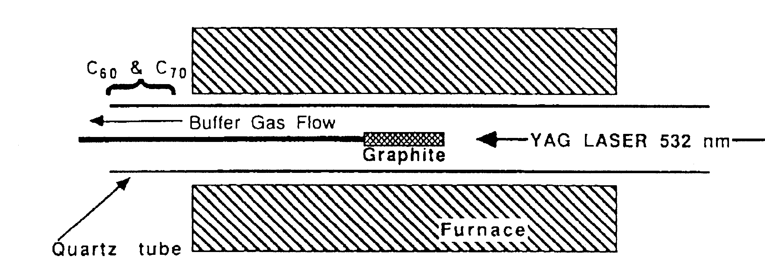

Рис. 2. Схема установки лазерного испарения графита для получения фуллеренов и эндометаллофуллеренов.

Синтез эндоэдральных фуллеренов в микроколичествах был впервые осуществлен в работе [14], существенной особенностью, которой было использование в качестве лазерной мишени композитного материала, полученного прессованием La₂O₃, графитового порошка и смолы. Мишень помещалась в цилиндрическую, заполненную гелием, подогреваемую камеру. Как показали результаты масс-спектрометрического анализа, при лазерном облучении металлографитового материала в атмосфере гелия наряду с полыми фуллеренами образуются также эндоэдральные соединения типа La@C_{2n}, где n≥30.
Метод получения эндоэдральных фуллеренов посредством лазерного воздействия на мишени из композитного материала не нашел в дальнейшем широкого применения, что связано в первую очередь с его весьма низкой производительностью, а также малым выходом эндоэдралов.

Электродуговой метод

Существенно более высокими показателями характеризуется электродуговой метод синтеза эндофуллеренсодержащей сажи. В этом методе используется традиционный способ синтеза фуллеренов, разработанный Кретчмером и Хафманом [15]. В результате термического распыления материала графитового электрода в электрической дуге, горящей в атмосфере Не, образуется сажа, содержащая до 20 % фуллеренов, главным образом С₆₀ и С₇₀. Добавление некоторого (небольшого), количества паров металла приводит к образованию эндоэдральных металлофуллеренов, содержание которых достигает 1,5 % от веса сажи [16].
Наиболее простой способ введения металлического пара в дугу основан на использовании композитного электрода (анода), изготовленного из графита с небольшой примесью порошка металла либо его соединение (оксида, карбида). В качестве электрода используется стержень с высверленным с торцевой части отверстием, заполняемым смесью аморфного мелкодисперсного графита с порошком металла, его оксидом либо карбидом. Содержание металла в материале анода обычно не превышает нескольких атомных процентов. При этом установлено, что выход эндоэдралов растет при введении в материал электрода карбидов металлов [17,18], а также, если богатый карбидами катодный осадок, образующийся в процессе дугового испарения металлсодержащего графитового стержня, периодически «дожигается» в результате смены полярности электродов.
Примером эффективного использования электродугового метода получения сажи, содержащей эндоэдральные металлофуллерены, может служить работа [19]. Для изготовления анода в графитовом стержне длиной 100 мм и диаметром 6 мм высверливалось отверстие длиной 70 мм и диаметром 4 мм, которое заполнялось смесью порошка La₂O₃ и аморфного графита. Предварительно оксид лантана сушили в вакууме при температуре 300 ⁰С в течение 5 часов. Доля лантана в материале анода составляла 1 ат.%. Для упрочнения материала электроды подвергались термической обработке в вакууме при температуре 1800 ⁰С в течение 3 часов. После этого стержни становились гигроскопичными и чувствительными к присутствию влаги, поэтому для получения высокого выхода металлофуллеренов было необходимо использовать их немедленно. Катодом служил чистый графитовый стержень. Дуга горела в атмосфере гелия (давление 80 Торр.) при токе 200 А. Образующийся катодный депозит «дожигался» в результате смены полярности электродов, для увеличения выхода эндофуллеренов. Эндофуллерены экстрагировались из сажи с помощью толуола или пиридина под высоким давлением и при высокой температуре в течение 5 часов. Выход пиридинового экстракта составил 0,6 % от веса сажи. Полученные толуольный и пиридиновый экстракты по данным масс-спектрометрии представляли из себя смесь полых фуллеренов и эндофуллеренов. Содержание эндофуллеренов в пиридиновом экстракте достигало ~ 75 %.
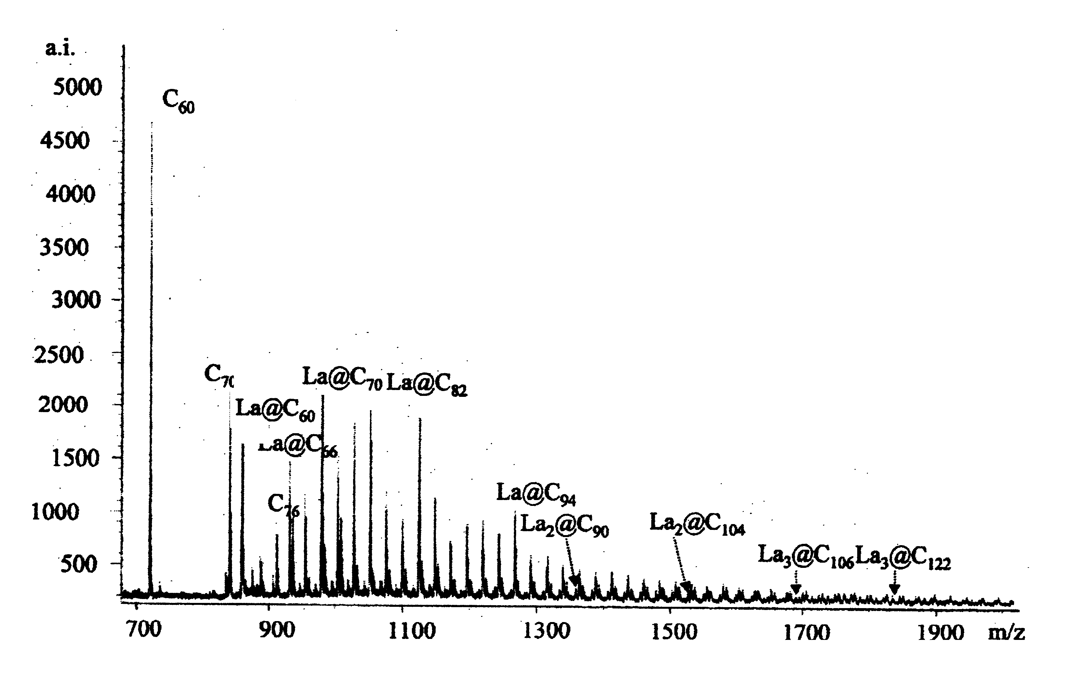 В недавно опубликованной работе [16] было показано увеличение выхода экстрактов содержащих смесь полых фуллеренов и эндометаллофуллеренов до 3,2 % от веса сажи. Композитные электроды были приготовлены по описанной выше методике, только вместо оксида металла авторами был использован сплав MNi₂ (M=Y, La). Электроды испарялись в электрической дуге при следующих параметрах: давление гелия 720 Торр ток дуги 50 А. Сажу экстрагировали сероуглеродом в аппарате Сокслета. Масс-спектрометрический анализ полученного экстракта (рис. 3) показал, что содержание эндометаллофуллеренов в экстракте сопоставимо с полыми фуллеренами С₆₀ и С₇₀.

Рис. 3. Масс-спектр сероуглеродного экстракта эндофуллеренсодержащей сажи, полученный методом лазерной десорбции на время пролетном масс-спектрометре

Таким образом, электродуговой метод синтеза является эффективным способом получения эндометаллофуллеренов в макроколичествах. Однако во всех известных работах, посвященных синтезу эндометаллофуллеренов электродуговым методом, приводятся лишь параметры дуги и конкретные результаты по выходу эндофуллеренов. При этом отсутствует анализа влияния параметров электрической дуги на оптимизацию условий синтеза эндометаллофуллеренов.

Другие методы синтеза эндоэдральных фуллеренов

Эндоэдральные фуллерены могут быть получены также и другими методами:
- газовый метод синтеза;
- ионная имплантация;
- использование реакций ядерного превращения элемента.
Полые фуллерены, полученные традиционными методами, при длительном нагревание в присутствии газа при повышенном давлении могут поглощать атомы или молекулы газа, образуя эндоэдральные молекулы [20]. Данный метод использовался для синтеза и исследования эндоэдральных молекул, содержащих атомы инертных газов He, Ne, Ar, Kr, Xe, а также простейшие молекулы CO, CN.
Как показали исследования, выполненные в работе [20], при длительной выдержке фуллеренов в атмосфере газа при повышенном давлении и достаточно высокой температуре между полыми и эндоэдральными молекулами фуллеренов устанавливается термодинамическое равновесие. При этом в оптимальных условиях, которые в зависимости от сорта газа соответствуют интервалу температуры 600 – 1000 ⁰С и давлению газа в несколько тысяч атмосфер, равновесное содержание эндоэдральных молекул не превышает десятой доли процента
Метод ионной имплантации синтеза эндоэдральных фуллеренов основан на бомбардировке полых фуллеренов ионами того элемента, который должен быть заключен в углеродный каркас молекулы фуллерена. Данный метод незаменим при получении эндоэдральных соединений, содержащих внутри себя атомы элементов повышенной химической активности. Так используя этот метод [21,22], успешно синтезировано соединение N@C₆₀, в котором чрезвычайно высокая активность атомарного азота оказалась практически полностью подавленной, несмотря на наличие неспаренных валентных электронов. Для получения N@C₆₀ производилась бомбардировка пленки фуллерена С₆₀, напыленной на подложку, ионами азота. Затем напыленной материал удаляли с медной подложки, растворяли в толуоле с последующей фильтрацией. Растворимая фракция массой 1-2 мг, представляющая собой С₆₀ с примесью N@C₆₀ на уровне 10⁻⁴-10⁻⁵, исследовалась методом ЭПР.
Еще более экзотичным выглядят методы синтеза эндоэдральных фуллеренов, основанные на использование реакций ядерного превращения. Так эндоэдралы Be@C₆₀ получали в результате проникновения в полость молекулы фуллерена С₆₀ быстрых ядер отдачи ⁷Be, образующихся в ядерной реакции [23].

Выделение и разделение эндометаллофуллеренов

Эндометаллофуллерены могут быть выделены из сажи, как сублимацией, так и экстракцией, причем последняя процедура является на данный момент наиболее разработанной, вследствие чего более продуктивной. Процесс экстракции основан на том, что эндофуллерены растворимы в большинстве органических растворителей: толуол, бензол, о-ксилол, сероуглерод и др. Но поскольку процесс растворения очень медленный, целесообразно организовать непрерывный проток растворителя через сажу. Для этого экстракцию эндофуллеренов проводят с использование аппарата Сокслета. Для разделения полученных экстрактов на отдельные фракции используют высокоэффективную жидкостную хроматографию.

Экстракция из эндофуллеренсодержащей сажи

В первых работах экстракция эндометаллофуллеренов осуществлялась с помощью слабополярных органических растворителей: толуол, о-ксилол и др. Так в работе [24] предпринимались попытки получить экстракты, обогащенные эндометаллофуллеренами с помощью традиционных растворителей используемых для выделения полых фуллеренов. Для экстрагирования сажи, содержащей эндометаллофуллерены, использовали метод двухстадийной экстракции. На каждой стадии экстракции навеску сажи помещали в колбу с о-ксилолом. Экстракцию проводили в течение 3 часов в атмосфере аргона при температуре кипения растворителя, затем растворитель отгоняли. Полученный остаток вакуумировали при температуре 90 ⁰С. Выход о-ксилольного экстракта составил 1,7 % от веса сажи. В масс-спектрах первого (после эксклюзионной хроматографии) (рис. 4) и второго о-ксилольных (рис. 5) экстрактов наряду с молекулярными ионами высших фуллеренов С₇₈, С₈₂, С₈₄ присутствует ион соответствующий La@C₈₂. По данным ЭПР содержание La@C₈₂ в первом о-ксилольном экстракте составило 0,36 %, а во втором на 42 % больше.
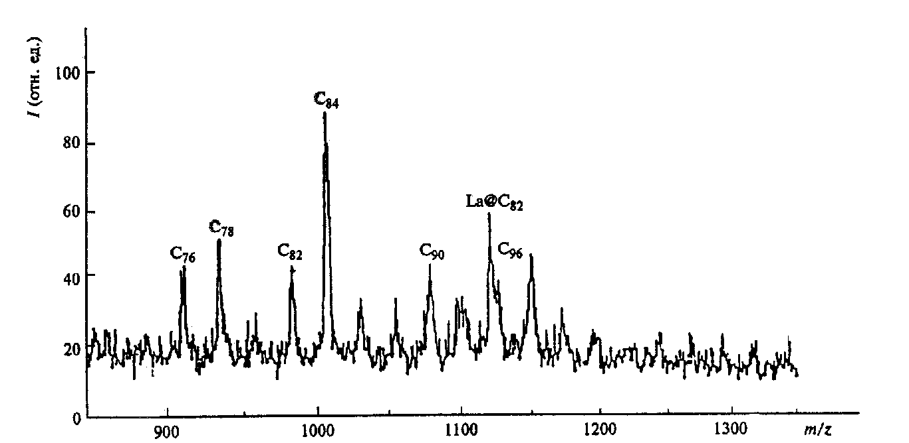
Рис. 4. Масс-спектр первого о-ксилольного экстракта после эксклюзионной хроматографии.

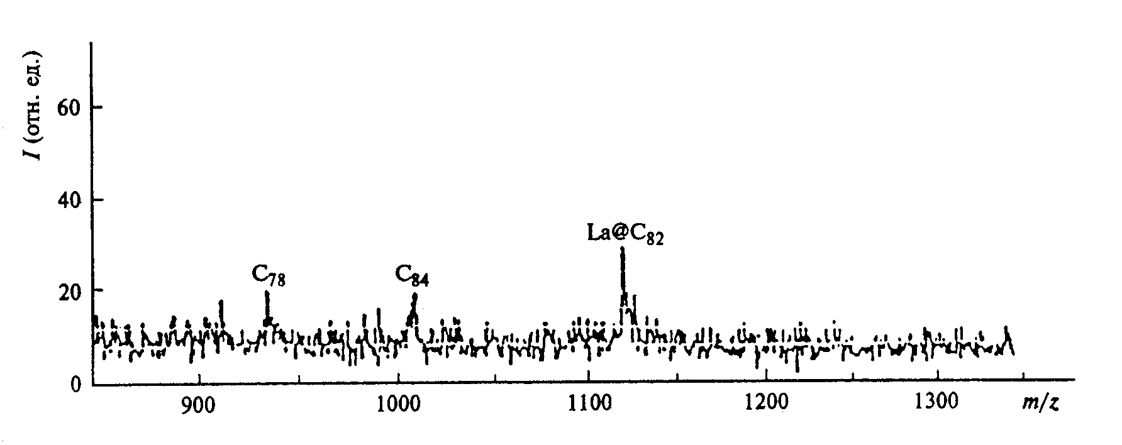

Рис. 5. Масс-спектр второго о-ксилольного экстракта.

В работе [19] было предложено для увеличения выхода эндометаллофуллеренов проводить экстракцию под давлением и при высокой температуре, используя в качестве растворителей: толуол или пиридин. Масс-спектрометрический анализ толуольного экстракта (рис. 6a) полученного с использованием аппарата Сокслета показал, что экстракт содержит в основном полые фуллерены, в то время как эндофуллерены присутствуют на уровне фона. Проводя экстракцию толуолом под высоким давлением и при температуре 200 ⁰С, эффективность экстракции возрастает, но содержание эндофуллеренов в экстракте по данным масс-спектрометрии меньше, чем фуллеренов (рис. 6в). Заменив толуол (дипольный момент которого равен 0,36 D) на пиридином (с дипольным моментом 2,19 D) удалось получить экстракт с выходом 0,6 % от веса сажи. Экстракция проводилась под давлением и при температуре 200 ⁰С. В масс-спектре пиридинового экстракта основным молекулярным ионом является Pr@C₈₂ (рис. 6с).

Рис. 6. Масс-спектры экстрактов, полученных методом лазерной десорбции на время пролетном масс-спектрометре: а) толуольный экстракт; в) толуольный экстракт, полученный под давлением и при высокой температуре; с) пиридиновый экстракт, полученный под давлением и при высокой температуре.
В работе [25] для более эффективного выделения Ce@C₈₂ было предложено использовать N,N-диметилформамид (ДМФА) в одноступенчатой экстракции. Содержание эндометаллофуллеренов в полученном экстракте составило по данным ВЭЖХ ~15 %, а выход М@C_{2n} не превышал 0,1 % от веса сажи.
Для повышения производительности в работе [18] предлагается использовать ультразвуковую Сокслет экстракцию (УЗСЭ). На рисунке 7 показана зависимость количества выделяемого Er@C₈₂ от времени для обычной экстракции в аппарате Сокслета (СЭ) и с применением ультразвуковой активации процесса.
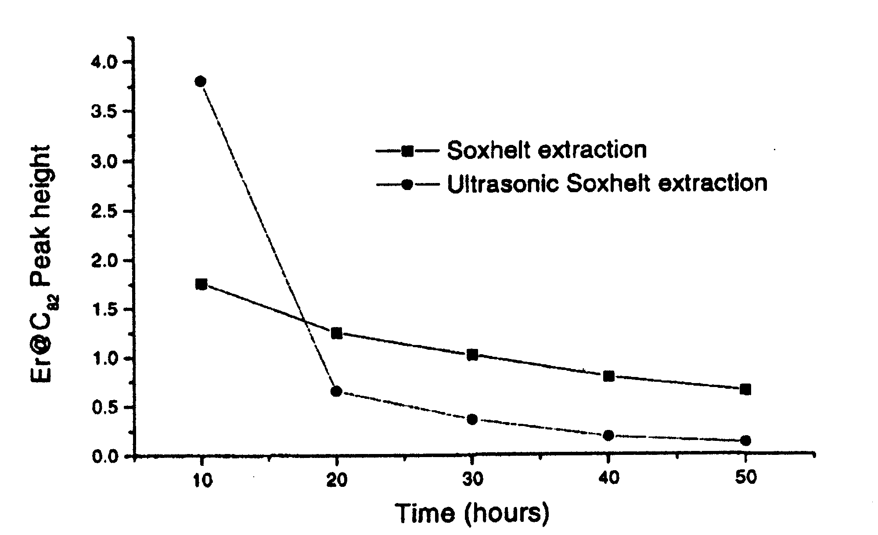

Рис. 7. Зависимость количества выделяемого Er@C₈₂ от времени экстракции.

Количество Er@C₈₂ выделяемого за 10 часов в УЗСЭ много больше чем в СЭ. За 30 часов экстракции в УЗСЭ выделяется до 90 % металлофуллеренов, а в СЭ только 50 %. Схематически процесс экстракции с применением ультразвука можно представить, как разрушение сажевых агрегатов и сольватация ДМФА фуллеренов и эндофуллеренов. Результатом применения ультразвука является ускорение процесса экстракции, но получаемые экстракты по данным ВЭЖХ остаются низко обогащенными Er@C₈₂.
Расширение круга растворителей, используемых для экстракции эндоэдральных соединений из фуллеренсодержащей сажи, приводит к увеличению списка синтезируемых соединений. Так, применение для этой цели анилина [26] позволило выделить целую группу эндоэдральных соединений, куда вошли Y@C₆₀, Ba@C₆₀, La@C₆₀, Ce@C₆₀, Pr@C₆₀, Nd@C₆₀ и Gd@C₆₀ при относительно низких температурах. При этом даже не понадобилось обеспечение анаэробных условий. Растворитель (анилин) прокачивался через сажу в течение 3 - 5 часов при температуре 273-278 К. Полученный экстракт исследовался в масс-спектрометре с лазерной десорбцией. Масс-спектр экстракта, полученного из сажи с помощью анилина, содержал пики указанных выше эндоэдральных соединений (рис. 8), причем интенсивность пиков, как правило, была соизмерима с интенсивностью пиков полых фуллеренов С₆₀ и С₇₀.
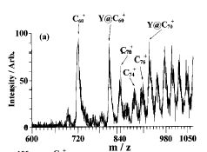

Рис. 8. Масс-спектр анилинового экстракта эндофуллеренсодержащей сажи, полученный методом лазерной десорбции на время пролетном масс-спектрометре

Как видно из обзора работ несовершенные методы выделения не позволяют получать экстракты без примесей полых фуллеренов и включают для дальнейшего разделения эндометаллофуллеренов трудоемкую операцию ВЭЖХ

Сублимация из эндофуллеренсодержащей сажи

Сублимационные методы выделения эндометаллофуллеренов из сажи в настоящее время практически не разработаны и очень редко используются по сравнению с методами экстракции. Применение данного подхода к выделению эндофуллеренов описано лишь в небольшом количестве работ.
В работе [27] для получения эндометаллофуллерена Gd@C₈₂ был применен новый подход, основанный на последовательном использовании двух методов: сублимации и ВЭЖХ. На первом этапе сублимации при температуре 475 ⁰С в течение 1 часа в вакууме из сажи были выделены полые фуллерены. На втором этапе сублимации температура была увеличена до 750 ⁰С. В течение 8 часов в вакууме получен продукт, обогащенный эндометаллофуллеренами. Сублимат был растворен в о-ксилоле с использованием ультразвуковой ванны. Из полученного раствора смеси фуллеренов и эндофуллеренов методом ВЭЖХ был выделения Gd@C₈₂. По данным ВЭЖХ и MALDI двух стадийная сублимация не позволяет отделить полые фуллерены от эндометаллофуллеренов.
Метод сублимации был использован так же в работе [28] для выделения Ho@C₈₂. Как и в работе [27] на первом этапе полые фуллерены возгонялись при температуре 475 ⁰С. На втором этапе сублимации температура была увеличена до 850 ⁰С. Однако и в этой работе так же, не удалось разделить фуллерены и эндометаллофуллерены с помощью сублимации. Лишь использование ВЭЖХ позволило получить Ho@C₈₂.

Разделение эндометаллофуллеренов

Полученная в результате экстракции смесь фуллеренов с эндометаллофуллеренами различного сорта разделяется на отдельные фракции методом жидкостной хроматографии. Основная трудность, возникающая на пути решения этой проблемы, связана с чрезвычайно низким содержанием эндоэдральных фуллеренов в растворимом сажевом экстракте. Для преодоления этой трудности требуется многократное повторение хроматографической процедуры, а также подходящее сочетание различных типов сорбентов и растворителей на каждой стадии.
Еще сложнее в техническом отношении процедура разделения различных изомеров, относящихся к одному и тому же эндоэдральному соединению фуллерена. Такие молекулы обладают одинаковой массой, но различной пространственной структурой, поэтому соответствующие время задержки при их хроматографическом разделении различаются незначительно. Кроме того, пики отдельных изомеров эндоэдральных соединений могут оказаться в тесном соседстве с соответствующими пиками полых фуллеренов, что также затрудняет выделение изомеров в чистом виде. Однако при использовании многоступенчатой хроматографической процедуры эта задача может быть успешно решена.
Одна из первых работ по выделению определенного структурного изомера эндоэдральной молекулы в чистом виде была выполнена еще в 1993 году [29]. Она посвящена изоляции основного изомера La@C₈₂ методом двухступенчатой жидкосной хроматографии. Усилия исследователей по выделению изомеров эндоэдральных молекул стали более целенаправленными после публикации атласа фуллеренов [30], в котором введена систематическая классификация изомеров фуллеренов. В основу этой классификации положены свойства симметрии молекул фуллеренов, определяющие их поведение в условиях спектроскопических, ЯМР - или ЭПР - исследований. Однако наряду с классификацией, основанной на использование свойств симметрии молекул, широко применяется так называемая хроматографическая классификация [31]. Согласно этой классификации различным изомерам присваиваются номера I, II, III, … в соответствии с последовательностью появления пиков на хроматограмме.
На рисунке 9 показаны типичные хроматограммы, которые наблюдаются при последовательном выделении эндоэдрального соединения Sc@С₈₂(I) [32]. На первой стадии ВЭЖХ раствор экстракта эндометаллофуллеренов в толуоле разделяют, используя колонку Trident-Tri-DNP (Buckyclutcher I, 21 mm × 500 mm: Regis Chemical) или колонку 5-PBB(pentabromobenzyl) (20 mm × 250 mm, Nacalai Tesque) в качестве элюента используется CS₂. На этой стадии отделяют фракцию, содержащую Sc@C_{2n} от фракции С₆₀, С₇₀ и высших фуллеренов (С₇₆-С₁₁₀). Разделение и очистка скандий содержащих эндофуллеренов осуществляется на второй стадии ВЭЖХ с использованием колонки Cosmosil Buckyprep (20 mm × 250 mm, Nacalai Tesque), элюент толуол. Как видно, последовательное использование на различных стадиях очистки колонок, отличающихся сортом сорбента, позволяет освободить раствор от фракций, для которых время задержки близко к соответствующему значению для целевого продукта. В таблице 1 приведены эндометаллофуллерены выделенные методом ВЭЖХ [33].

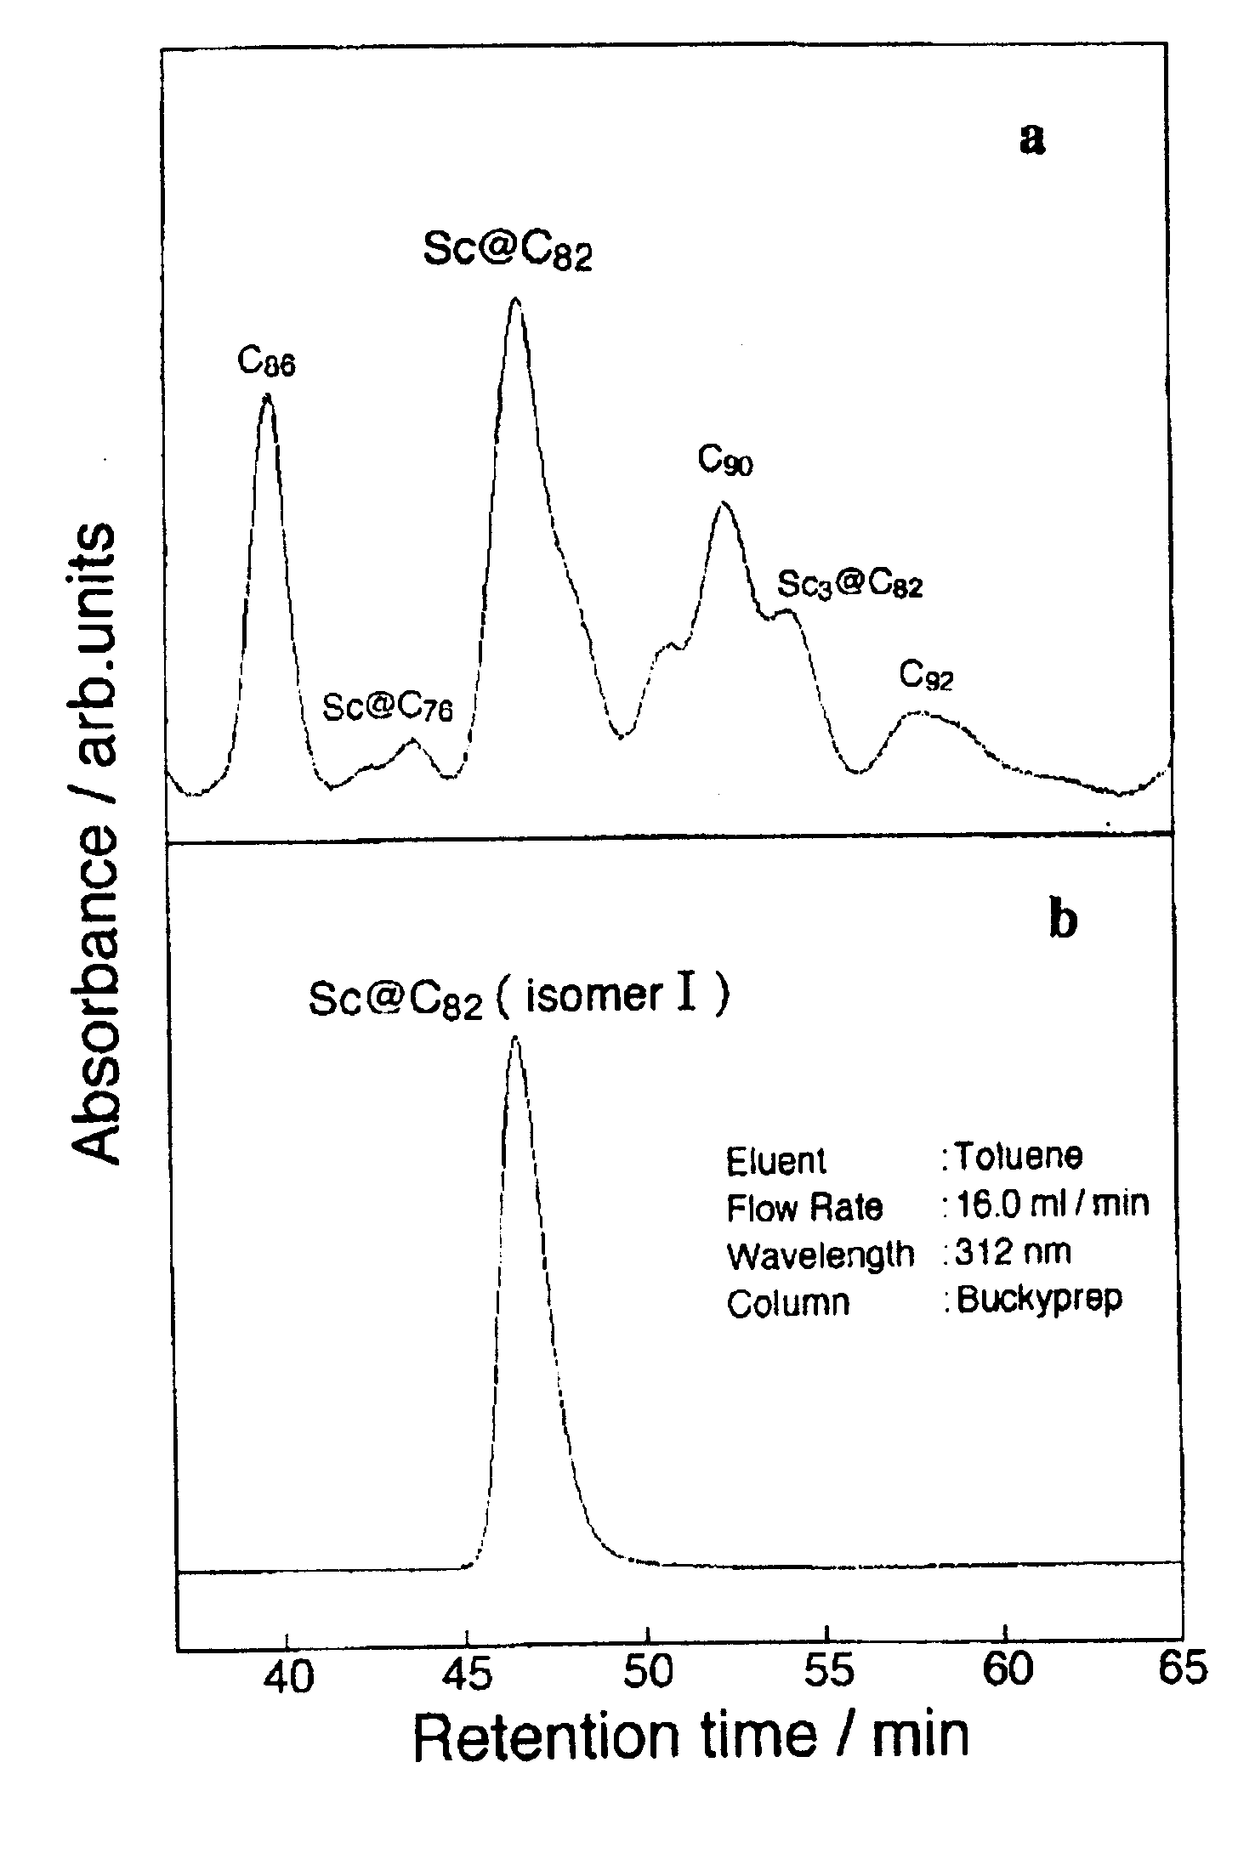Рис. 9. Хроматограммы, иллюстрирующие последовательное хроматографическое разделением и очистку эндоэдрального соединения Sc@С₈₂: (а) хроматограмма раствора обогащенного относительно Sc@С₈₂; (б) хроматограмма раствора чистого Sc@С₈₂(I).

Таблица 1.
Выделенные и очищенные эндометаллофуллерены.
M | M_{m}@C_{2n}
3 основная группа | Sc₂@C₈₄(I), Sc₂@C₈₄(II), Sc₂@C₈₄(III), Sc₂@C₇₄, Sc₃@C₈₂, Sc@C₈₂(I), Sc₂@C₈₂(I), Sc₂@C₈₂(II), Sc₂@C₈₆(I), Sc₂@C₈₆(II), Sc₂@C₇₆, Y@C₈₂, La₂@C₈₀, La@C₈₂(I), La@C₈₂(II)
Лантаноиды | Ce@C₈₂, Ce₂@C₈₀, Pr@C₈₂, Pr₂@C₈₀, Nd@C₈₂, Sm@C₈₂(I), Sm@C₈₂(II), Sm@C₈₂(III), Sm@C₇₄, Sm@C₈₄, Eu@C₇₄, Gd@C₈₂, Dy@C₈₂, Ho₂@C₈₂, Er₂@C₈₂, Er@C₈₂, Tm@C₈₂(I), Tm@C₈₂(II), Tm@C₈₂(III), Yb@C₈₂(I), Yb@C₈₂(II), Yb@C₈₂(III).
2 основная группа | Ca@C₈₂(I), Ca@C₈₂(II), Ca@C₈₂(II), Ca@C₈₂(IV), Ca@C₇₂, Ca@C₇₄, Ca@C₈₄(I), Ca@C₈₄(II), Ca@C₈₀, Sr@C₈₂, Sr@C₈₄, Sr@C₈₀, Ba@C₈₄, Ba@C₈₀.

Применяя адекватные комбинации растворителей, колонок и элюэнтов на первой и второй стадиях процесса можно получить образцы эндоэдральных металлофуллеренов чистотой ~95 % в количестве до 1÷2 мг в день. Однако процедура выделения эндоэдральных фуллеренов в чистом виде в макроскопическом количестве остается весьма трудоемкой. Так, в работе [34] указывается, что для получения 10 мг Y@С₈₂ необходимо выполнить 40 - 50 хроматографических загрузок в течение 25 - 35 ч, при этом требуется 30 -40 л толуола.

Свойства эндометаллофуллеренов

Особенность электронной структуры эндоэдральных металлофуллеренов, связанная с передачей валентных электронов металла фуллереновой оболочке, фундаментальным образом отражается на свойствах этих соединений. Так, эндоэдральные фуллерены, содержащие атомы металлов второй группы, имеют диамагнитные свойства, поскольку инкапсулированный двухзарядный ион металла содержит только полностью заполненные электронные оболочки, а спиновые моменты валентных электронов, находящихся на внешних орбиталях фуллереновой оболочки, полностью скомпенсированы. Это объясняет отсутствие какого-либо сигнала в спектрах ЭПР. Напротив, эндоэдральные фуллерены, содержащие атомы металлов третьей группы, обладают парамагнитными свойствами, поскольку инкапсулированный трехзарядный ион металла передает три электрона на фуллереновую оболочку.
В эндометаллофуллеренах газокинетический размер инкапсулированного атома значительно меньше внутреннего размера фуллереновой оболочки. Отсюда возникает вопрос о положении атома внутри углеродного кластера. Исследования показали, что смещение металла относительно геометрического центра молекулы, связано с передачей валентных электронов от инкапсулированного атома на внешнюю поверхность фуллереновой оболочки и возникающим сильным электростатическим взаимодействием образующегося при этом положительного иона с отрицательно заряженной оболочкой.
Смещение равновесного положения инкапсулированного атома относительно геометрического центра фуллереновой оболочки определяет наличие у таких молекул довольно значительного постоянного дипольного момента. Так, согласно оценке, выполненной авторами работы [13], дипольный момент молекулы Y@C₈₂ составляет 2,5 D. Значение дипольного момента молекулы La@C₈₂ оценивается 3÷4 D [35]. Наличие у эндоэдральных металлофуллеренов постоянного дипольного момента придает материалам на основе этих соединений особые свойства, связанные с возможной ориентацией молекул в кристалле и возникновением постоянной поляризуемости. Такие кристаллы должны обладать сегнетоэлектрическими свойствами и могут найти интересные применения в электронных устройствах.
Перестройка электронной структуры эндоэдральных металлофуллеренов, связанная с переходом валентных электронов металла на внешнюю по отношению к оболочке область, отражается на таких электронных характеристиках молекулы фуллерена, как ее потенциал ионизации и сродство к электрону. Это можно проиллюстрировать результатами квантово-химических расчетов [36], представленными в таблице 2. Как видно, инкапсулирование атома металла в молекулу фуллерена, с одной стороны, приводит к снижению потенциала ионизации, с другой стороны, энергия сродства эндоэдралов заметно выше, чем пустых фуллеренов.

Таблица 2.
Потенциал ионизации IP, сродство к электрону EA эндоэдральных и полых фуллеренов.
Фуллерен | IP,  эВ | EA,  эВ | Заряд на атоме металла
Фуллерен | IP,  эВ | EA,  эВ | нейтральной молекуле | катионе | Анионе
Sc@C₈₂  Y@C₈₂  La@C₈₂  C₆₀  C₇₀  C₈₂ | 6,45  6,22  6,19  7,78  7,64  6,96 | 3,08  3,20  3,22  2,57  2,69  3,37 | 2,16  2,59  2,92 | 2,18  2,61  2,97 | 2,18  2,60  2,90

Основные отличия эндоэдральных металлофуллеренов от полых фуллереновых молекул связаны с двумя главными особенностями их структуры. Первая из этих особенностей обусловлена нецентральным положением инкапсулированного атома металла в клетке фуллерена, вследствие чего молекула эндоэдрального фуллерена имеет постоянный дипольный момент, наличие которого сказывается на макроскопических характеристиках соответствующего фуллерита. Потенциал взаимодействия молекул, обладающих дипольным моментом, не является сферически симметричным, поэтому составленный из таких молекул кристалл должен обладать сильно выраженными анизотропными свойствами. Вторая особенность связана с зарядовым состоянием инкапсулированного атома и с переходом валентных электронов от этого атома на внешнюю поверхность молекулы фуллерена. Наличие электронов на наружной поверхности фуллереновой оболочки определяет характер межмолекулярного взаимодействия в кристалле, в которое наряду с ван-дер-ваальсовым дает определенный вклад и ковалентный механизм.
Постоянный дипольный момент молекул эндоэдральных металлофуллеренов обусловливает несферический характер их взаимодействия между собой. Это, в свою очередь, способствует образованию протяженных структур (агрегатов), содержащих некоторое количество подобных молекул. О прямом наблюдении подобных структур сообщалось, в частности, в работе [13], где с помощью сканирующего туннельного микроскопа, оснащенного полевым ионным микроскопом, изучалось поведение молекул Y@C₈₂ на поверхности Cu(111), имеющей плотность дефектов менее 0,1%. Наблюдения проводились в условиях вакуума глубиной 6×10⁻¹¹ Торр. Как следует из результатов наблюдений, выполненных с помощью STM, молекулы на поверхности подложки сохраняют подвижность и имеют тенденцию к адсорбции на краях террасы, образованной на поверхности. Это отличает медную подложку от кремниевой Si(111) и Si(100), на которой положения молекул эндофуллеренов фиксированы. Эндофуллерены Y@C₈₂ на поверхности подложки образуют кластеры (Y@C₈₂)_{n} (n=2÷6), в частности димеры, даже на самой начальной стадии напыления, когда поверхностная плотность молекул весьма невелика. Показано, что расстояние между молекулами в димере (1,12 нм) меньше, чем соответствующее ван-дер-ваальсово значение (1,18 нм). Это указывает на наличие сильного, не ван-дер-ваальсова взаимодействия между молекулами димера, которое связано с дипольным моментом (~ 2,5 Д). Тем самым эндоэдральные фуллерены проявляют способность к ориентационному выстраиванию, что придает кристаллам на их основе анизотропные свойства, и делает их перспективным материалом с точки зрения приложений.
Как известно [37], фуллеренам присущ фазовый переход ориентационного разупорядочения, который сопровождается размораживанием вращения молекул относительно оси симметрии. Этот фазовый переход связан с некоторым отклонением формы молекул фуллеренов от идеальной сферы и соответствующим отличием потенциала межмолекулярного взаимодействия от сферически симметричного. В случае фуллерита С₆₀ указанный переход наблюдается при Т ≅ 260 К и характеризуется теплотой перехода Δh = 850 К. В случае эндоэдральных металлофуллеренов, которые характеризуются более высокой энергией межмолекулярного взаимодействия и более значительным отклонением потенциала взаимодействия от сферически симметричного, данный переход должен, казалось бы, происходить при более высокой температуре и обладать более высоким тепловым эффектом. Этот вывод, однако, противоречит результатам измерений [38], согласно которым в кристалле ¹³⁹Се¹⁴⁰Lа@С₈₀ фазовый переход, сопровождаемый размораживанием вращения молекул, наблюдается при Т=160 К и характеризуется тепловым эффектом 380 К. Возможно, причина указанного расхождения состоит в том, что при вращении молекул в кристалле не нарушается их ориентация вдоль оси расположения инкапсулированных атомов. В таком случае в кристалле рассматриваемого типа при температуре выше или порядка комнатной должен наблюдаться еще один фазовый переход, обусловленный нарушением продольной ориентации молекул. Тем самым вопрос о связи между характером межмолекулярного взаимодействия и динамикой молекул эндометаллофуллеренов в твердофазном состоянии требует дополнительных исследований.
Интересная особенность эндоэдральных соединений связана еще с тем, что атом, заключенный в фуллереновую оболочку, практически теряет свои индивидуальные химические свойства. На это указывают, в частности, результаты одного из первых экспериментов [39] по установлению химических характеристик эндоэдральных фуллеренов. В этой работе сравниваются химические активности по отношению к реакции с молекулой N0₂ эндоэдральной молекулы Y@С₆₀ полученной методом лазерного испарения, и экзоэдральной молекулы Y@С₆₀, полученной в масс-спектрометре ионно-циклотронного резонанса с фурьепреобразованием. Как показывают измерения, атом иттрия, входящий в состав экзоэдрального соединения легко окисляется с образованием YO, в то время как эндоэдральный комплекс сохраняет стабильность даже при повышении концентрации N0₂ в 1000 раз. Этот результат, который дополнительно подтверждает эндоэдральную структуру молекулы.

Заключение

Подводя итоги рассмотренной проблемы, относящихся к синтезу, выделению и исследованию свойств эндометаллофуллеренов, следует констатировать, что этот круг проблем за короткий период времени сформировался в новое быстро развивающееся направление химической физики. Интерес к этому направлению со стороны многих исследовательских групп в первую очередь фундаментальный и связан с возможностью искусственного вмешательства в структуру молекул, а также с возможностью изучений последствий такого вмешательства.
Состояние атомных частиц, заключенных в фуллереновую оболочку, уникально и не может быть воспроизведено каким-либо другим способом. Так, атомы металла передают, частично или полностью, свои валентные электроны на внешнюю часть фуллереновой оболочки, практически теряя свою химическую индивидуальность. Это определяет смещенное относительно центра молекулы положение атома внутри углеродного каркаса и придает эндоэдральной молекуле постоянный дипольный момент. Исследование свойств таких частиц существенно расширяет наши представление о поведении квантовых объектов в необычных условиях.
Возможность непосредственного практического применения эндоэдральных структур в технологии и технике физического эксперимента в настоящее время довольно ограничено, что связано в первую очередь с чрезвычайно высокой стоимостью их производства.
Таким образом, эндоэдральные структуры представляют собой новый класс объектов нанометровых размеров, которые обладают уникальными физико-химическими свойствами и чрезвычайно перспективны для практического использования. Несомненно. в ближайшем будущем можно ожидать открытия новых интересных особенностей в поведении этих объектов, а также реализации потенциальных возможностей их практического применения.

Список литературы

- Соколов В.И., Станкевич И.В., Успехи химии 62(5) (1993) 455-472.
- Kroto H.W., Heath J.R., O`Brien S.C, Curl R.F., Smalley R.E., Nature 318 (1985) 162-163.
- Heath J.R., O`Brien S.C., Zhang Q., Lui Y., Curl R.F., Kroto H.W., Smalley R.E., J. Am. Chem. Soc. 107 (1985) 7779-7782.
- Bethune D.S., Johnson R.D., Salem J.R., de Veles M.S., Yannoni C.S., Nature 336 (1993) 123-128.
- Xiao J.,. Savina M.R., Marin G.B., Francis A.H., Meyerhoff M.E., J. Am. Chem. Soc. 116 (1994) 9341-9342.
- Nagase S., Kobayashi K., Acasaka T., Bull. Chem. Soc. Jpn. 69 (1996) 2131-2142.
- Tucuta M., Umeda B., Nishibori E., Sucuta M., Saito Y., Ohno M., Shinohara H.,Nature 377 (1995) 46-49.
- Sueki K., Kikuchi K., Akiyama K., Sawa T., Katada M., Ambe S., Ambe F., Nakahara H., Chem Phys. Lett. 300 (1999) 140-144.
- Xu Z., Nakane T., Shinohara H., J. Am. Chem. Soc.118 (1996) 11309-11310.
- Shinohara H., Kagaku 47(4) (1992) 248-252.
- Schinazi R.F., Chiang L.Y., Wilson L.J., Cagle D.W., Hill C.L., Fullerenes, edited by Kadish K.M. and Ruoff R.S. (The Electrochemical Society, Pennington, N14, 1997) 357-360.
- Елецкий А.В., Успехи физических наук 170(2) (2000) 113-142.
- Shinohara H., Rep. Prog. Phys. 63 (2000) 843-292.
- Chai Y., Guo T., Jin C., Haufler R.E., Chibante P.F., Fure J., Wang L., Alford J.M., Smalley R.E., J. Phys. Chem. 95 (1991) 7564-7568.
- Kratschmer W., Lamb L.D., Fostiropoulos K., Huffman D.R., Nature (London) 347 (1990) 354-358.
- Lian Y., Shi Z., Zhou X., He X., Gu Z., Carbon 38 (2000) 2117-2121.
- Бубнов В.П., Краинский И.С., Лаухина Е.Э., Ягубский Э.Б., Изв. Академии наук. Сер. Хим. 5 (1994) 805-809.
- Huang H., Yang S., Chem. Mater. 12 (2000) 2715-2720.
- Sun D., Liu Z., Guo X., Xu W., Liu S., J. Phys. Chem. B 101 (1997) 3927-3930.
- Saunders M., Science 253 (1991) 330-331.
- Pietzak B., Waiblinger M., Murphy T.A, Weidinger A., Dietel E., Carbon 36 (1998) 613-615.
- Murphy T.A., Pawlik Th., Weidinger A., Alcala R., Spaeth J.M., Phys. Rev. Lett. 77 (1996) 1075-1078.
- Ohtsuki T, Masumoto K., Phys. Rev. Lett. 77 (1996) 3522-3524.
- Бубнов В.П., Кольтовер В.К., Лаухина Е.Э., Эстрин Я.И., Ягубский Э.Б., Известия Академии наук. Серия химическая 2 (1997) 254-258.
- Ding J., Yang S., Chem. Mater. 8 (1996) 2824-2827.
- Kubozono Y., Maeda H., Takabayashi Y., Hiraoka K., Nakai T., Kashino S., Emura S., Ukita S., Sogabe T., J. Am. Chem. Soc. 118 (1996) 6998-6999.
- Cagle D.W., Alford J.M., Tien J., Wilson L.J., Fullerenes, edited by Kadish K.M. and Ruoff R.S. (The Electrochemical Society, Pennington, N14, 1997) 361-368.
- Thrash T.P., Cagle D.W., Alford J.M., Ehrhardt G.J., Lattimer J.C., Wilson L.J., Fullerenes, edited by Kadish K.M. and Ruoff R.S. (The Electrochemical Society, Pennington, N14, 1997) 349-356.
- Kikuchi K. Nakao Y., Suzuki S., Achiba Y., Chem. Phys. Lett. 216 (1993) 67-71.
- Fowler P.W., Manolopoulos D.E. “An Atlas of Fullerenes” Oxford: Clarendon Press, 1995.
- Yamamoto E., Tansho M., Tomiyama T., Shinohara H., Kawahara H., Kobayashi Y., J. Am. Chem. Soc. 118 (1996) 2293-2294.
- Shinohara H., Yamaguchi H., Hayashi N., Sato H., Ohkohchi M., Ando Y. And Saito Y 1993 J. Phys. Chem. 97 4259.
- Liu S., Sun S., Journal of Organometallic Chemistry 599 (2000) 74-86.
- Lebedkin S., Renker B., Heid R., Schober H., Rietschel H., Appl. Phys. A 66 (1998) 273-280.
- Lin N., Huang H., Yang S., Cue N., J. Phys. Chem. A 102 (1998) 4411-4413.
- Nagase S., Kobayashi K., Akasaka T., Bull. Chem. Soc. Jpn. 69 (1996) 2131-2142.
- Heiney P.A., Fisher J.E., McGhie A.R., Phys. Rev. Lett. 66(22) (1991) 2911-2914.
- Sato W., Sueki K., Kikuchi K., Suzuki S., Achiba Y, Nakahara H., Phys. Rev. B 58 (1998) 10850-10856.
- McElvany S.W., J. Phys. Chem. 96(12) (1992) 4935-4937.

